这是一个利用DC工具完成综合流程。

一、DC综合
1.下载VMware。VMware的下载参考VMware Workstation Pro 17官网下载安装教程_vmware17pro下载-CSDN博客

- 下载包含DC的虚拟机。下载链接：
https://cloud.fudan.edu.cn/#routeview/s/u7CrCSa6
位置在FDE_Software/虚拟机_dc/virtual_machine

- 下载三个分卷压缩文件，并解压。
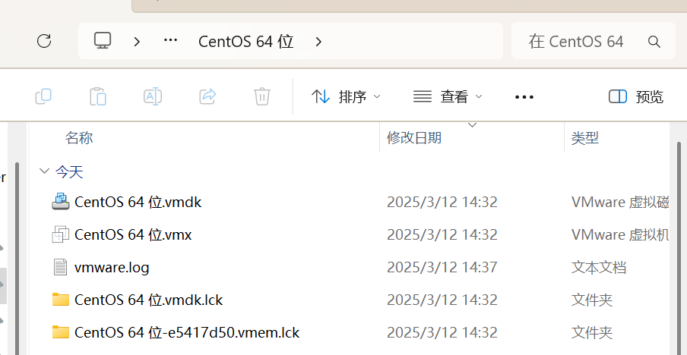

如果使用最新的VMWare WorkStation则可能遇到打开虚拟机后自动同步时间的问题导致DC的license失效。
解决方法：
手动关闭功能
进入vmx配置文件，在最后加上
time.synchronize.continue = "0"
time.synchronize.restore = "0"
time.synchronize.resume.disk = "0"
time.synchronize.shrink = "0"
time.synchronize.tools.startup = "0"
time.synchronize.tools.enable = "0"
time.synchronize.resume.host = "0"

- 打开VMware，打开虚拟机，找到这个文件夹，选择CentOS 64位.vmx。
- 选择“我已复制该虚拟机”
- 打开界面是dc_shell，运行可以输入source compile.tcl将运行dc_shell
- 打开时运行的应该是binter这个project。可以看整体文件夹结构。v_src文件夹下存放的是原始的verilog文件，lib中是FDE的器件库。FILE_LIST是所有用到的verilog文件名（模块名要和verilog文件名相同）。RESULT_HOME是输出的网表位置（运行完DC之后，需要将这里的网表复制出来，作为UFDE的输入）。
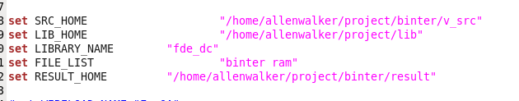
- 另外需要修改这里的DesignName，需要将它换成顶层模块名
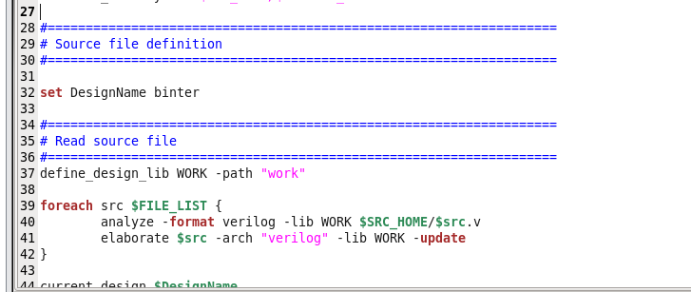

- UFDE流程
将DC生成的网表文件导入到UFDE流程中，并完成位流生成和自动管脚分配

- Rabbit下班验证
- 创建工程
- 下载比特流，这里要装USB驱动
- 设置时钟频率
- 在Components栏搭虚拟期间，在虚拟的器件的设置中绑定管脚
- Go下班验证

